第3回環境放射能セミナーのご案内

◇日 時： 平成23年5月31日（火）10:10～16:45（受付開始9:30）
◇会 場： キャンパスプラザ京都 5F 第1講義室
〒600-8216 京都市下京区西洞院通塩小路下る
TEL：075-353-9111 FAX：075-353-9121
http://www.consortium.or.jp/contents_detail.php?%20frmId=585
◇定 員： 250名 （定員になり次第締め切らせていただきます）
◇主 催： 放射能セミナー実行委員会、特定非営利活動法人環境測定品質管理センター
◇共 催： 一般社団法人日本環境化学会、日本放射線安全管理学会（JRSM）、
社団法人日本水環境学会関西支部、環境ホルモン学会、
京都大学グローバルCOEプログラム「アジア・メガシティの人間安全保障工学拠点」
◇参加費（資料代含む）：当日会場にてお支払下さい。ひき換えに資料及び領収書をお渡しします。
主催共催団体 会員 ３，０００円（事前申込み）、４，０００円（当日参加）
非会員 ４，０００円（事前申込み）、６，０００円（当日参加）
学生 １，０００円（事前、当日ともに）
◇事前申込み先と方法： 参加をご希望の方は、可能な限り事前に申込んで下さい。
事前参加の申込み期限は5月27日（金）とさせていただきます。
申込み先は「特定非営利活動法人環境測定品質管理センター事務局」です。参加申込書にご記入の上、FAXまたはe-mailでお送り下さい。折返し受付票をお送りします。受付票は事前申込みの確認となりますので当日ご持参下さい。
（申込先）特定非営利活動法人環境測定品質管理センター 事務局
FAX： 029-879-5516 e-mail： npo.caqc@forest.ocn.ne.jp

◇会場への交通アクセス： キャンパスプラザ京都
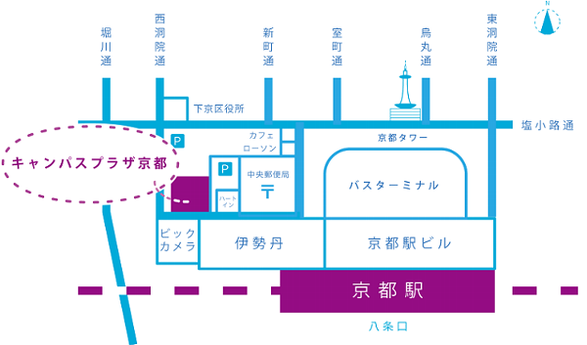
（JR京都駅ビル駐車場西側、ビックカメラ前、JR京都駅徒歩1分）
≪第3回環境放射能セミナー≫
◇日 時：平成23年5月31日（火）10:10～16:45
◇場 所：キャンパスプラザ京都 5F 第1講義室

≪プログラム≫
9:30  10:10〜10:15  10:15～11:00  11:00〜11:45  （お昼休憩）  12:45～13:30  13:30〜14:15  （休 憩）  14:30～15:15  15:15～16:00  16:00～16:40  16:40～16:45 | 受 付  開会挨拶  「放射能とその生体影響」  広島大学 原爆放射線医科学研究所 放射線災害医療研究センター 特任教授 鈴木文男 氏  「環境放射能のモニタリング－地方自治体の取組から」  愛媛大学 農学部 環境産業科学研究室 研究員 渡邊 功 氏  「海洋の放射能汚染の影響」  放射線医学総合研究所 放射線防護研究センター  調査役 青野辰雄 氏  「市街地土壌汚染のリスクとその後の 対策について」  京都大学 工学研究科都市環境工学専攻 教授 米田 稔 氏  「原発事故とその後の状況」  京都大学 原子炉実験所 教授 宇根﨑博信 氏  「放射性物質による食品汚染の影響評価について」  京都大学 名誉教授 森澤眞輔 氏  「総合討論」“放射能の環境汚染対策について”  司会 森田昌敏 氏  （放射能セミナー実行委員会代表、特定非営利活動法人環境測定品質管理センター理事長、一般社団法人日本環境化学会会長）  閉会挨拶
※ 都合により講演者、演題等に変更の場合がありますのでご了承下さい。
※ 主催者の許可なく写真・ビデオ撮影および録音を禁止します。

第３回環境放射能セミナー
参加申込書

日時：平成23年5月31日（火） 10時10分～16時45分
場所：キャンパスプラザ京都 5F 第１講義室
（京都市下京区西洞院通塩小路下る）

ふりがな  氏 名 |  | 勤務先  所 属
住 所 | 〒  □自宅 □勤務先
ＴＥＬ |  |  | 会員種別（該当にチェック）
ＦＡＸ |  |  | □ 会員（主催・共催団体等関係者）  □ 非会員  □ 学生
e-mail
＊記載していただきました連絡先に、講演会・セミナー等のご案内を差し上げる場合がございます。

◎申込書は、メールまたはFAXにてお送りください。
◎申込書の受付完了後、受付票をメールまたはFAXにてお送りいたします。
受付票はプリントアウトしていただき、セミナー当日に受付にお持ちください。
◎参加費は、当日受付にて現金でお支払いください。領収証・当日の資料をお渡し
いたします。

≪お申し込み及びお問い合せ先≫
特定非営利活動法人環境測定品質管理センター 事務局
〒305-0061 茨城県つくば市稲荷前24-10 A-102
TEL/FAX：029-879-5516
e-mail：npo.caqc@forest.ocn.ne.jp

